Məcburi köçkünlər üzrə yemək xərcləri və kommunal xidmətlər barədə məlumat verilməsi
Bu xidmət vasitəsilə məcburi köçkünlər üzrə yemək xərcləri və kommunal xidmətlər barədə məlumat verilməsi üçün müraciət etmək mümkündü. Elektron xidmətdən istifadə etmək üçün https://www.e-gov.az – “Elektron hökumət” portalına daxil olaraq Qaçqınlar və Məcburi Köçkünlərin İşləri Üzrə Dövlət Komitəsi tərərfindən təqdim olunan elektron xidmətlər siyahasından “Məcburi köçkünlər üzrə yemək xərcləri və kommunal xidmətlər barədə məlumat verilməsi” elektron xidmətini seçmək lazımdır. (Şək:1)
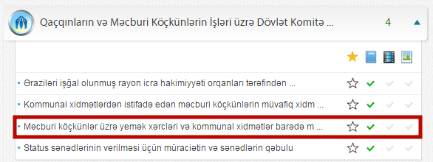
Şəkil:1
Xidmətə daxil olduqdan sonra açılan pəncərədə istifadəçi axtardığı məlumata uyğun alt qrupa daxil olmalıdır. (Şək:2)
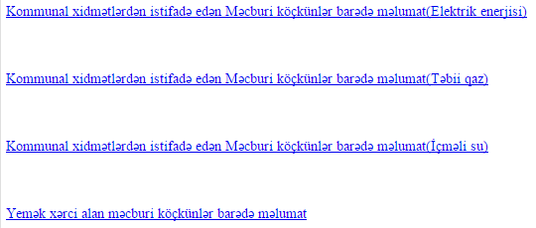
Şəkil:2

Növbəti mərhələdə açılan pəncərədə istifadəçi ad, soyad, ata adı, doğum tarixi, ölkə, məcburi köçkün düşdüyü rayon, faktiki məskunlaşdığı ünvan, sosial durumu, telefon nömrəsi, elektron poçt ünvanı və müraciət mövzusu barədə məlumatı daxil etməlidir. (Şək:3)
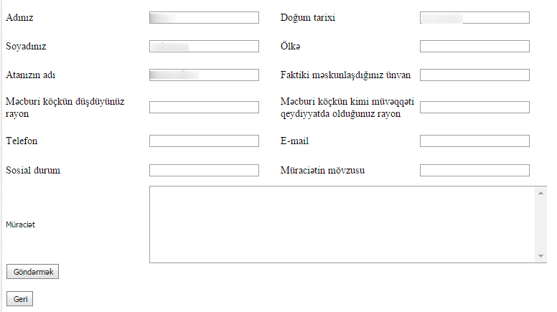
Şəkil:3
Sonda istifadəçi lazımı qeydləri daxil etdikdən sonra “Göndərmək” düyməsindən istifadə etməklə yaradılmış elektron müraciəti Qaçqınlar və Məcburi Köçkünlərin İşləri Üzrə Dövlət Komitəsi müvafiq qeydiyyat orqanına göndərmiş olur.

